多看新闻勤复盘！  
每天10分钟阅读，开阔看盘思路，节约复盘时间。请将此文分享给身边每一位热爱学习的朋友，一起成长进步！  
No.1盘前热点事件  
一、昨日热点  
固态电池：天际股份、丰元股份、金银河、先导智能  
碳化硅：天通股份、露笑科技  
消费：安正时尚、中源家居  
储能：通润装备  
风电：吉鑫科技、大金重工  
算力：青山纸业、中恒电气  
二、2040年全球深空经济规模将达到万亿美元  
我国将开展小行星撞击演示验证任务  
首届深空经济与产业发展大会在安徽合肥召开，首次提出“深空经济”概念框架，并预计2040年全球深空经济规模将达到万亿美元。未来5-10年，空间产业将逐步实现从低轨向中高轨以及深空的拓展，通过高效利用太空环境、规模化开发太空资源与能源，推动太空经济持续壮大并形成产业规模。  
9月4日-5日，一场以“小行星探测、防御和资源利用”为主题的国际会议--第三届深空探测（天都）国际会议在合肥召开。据大会获悉，我国将开展小行星撞击演示验证任务。小行星富含铁、镍、铂族金属以及水冰等资源，具有重要的经济价值，合肥深空探测产业加速汇聚，已集聚中科星图、航天宏图、中科卫星等上下游企业160多家，初步形成集设计研发、载荷制造、星座运营、通信终端等为一体的全产业链生态。  
深空经济：中国卫星、中国卫通、上海沪工、中科星图、航天宏图  
北交所+深空经济：创远信科  
三、二线玻纤厂提价  
二线玻纤厂（山东玻纤/冀中新材/三磊/四川威玻等）宣布对直接纱、采光板专用纱、短切毡专用纱等相关产品每吨复价5-10%不等。一线企业价格继续坚挺，此次二线企业配合复价，主要受行业自发性反内卷协同驱动。  
电子布：山东玻纤、宏和科技、中材科技、国际复材、中国巨石  
四、外滩大会即将举办 聚焦AI、数字货币、Web3.0  
9月10日-13日，外滩大会将在上海举行，今年大会的主题是重塑创新增长，聚焦AI、数字货币等方向。大会公布主论坛嘉宾阵容，包括新晋图灵奖得主理查德 萨顿，阿里云创始人、宇树王兴兴等。其中蚂蚁数科与蚂蚁集团研究院将于9月11日联合举办论坛，围绕数字资产、Web3.0、通证经济展开深度交流，国家金发实验室理事长、蚂蚁集团董事长等将出席。政产学研各界共同探讨金融科技与央行数字货币应用的前沿动态。  
数字货币：中科金财、东信和平、恒宝股份、朗新集团、四方精创、科创信息  
五、特斯拉为马斯克开出1.2万亿美元天价薪酬方案  
特斯拉向马斯克提出一项薪酬方案，若达成目标，马斯克将获4.237亿股特斯拉股票，潜在价值高达1.2万亿美元。需同时达成12个市值里程碑和12个运营里程碑，例如交付100万台Optimus人形机器人、交付2000万辆特斯拉汽车、让100万辆自动驾驶出租车投入商业运营、将特斯拉调整后息税折旧摊销前利润提升至4000亿美元，以及将公司市值从目前的1万亿美元增长至至少8.5万亿美元。  
特斯拉：浙江荣泰、拓普集团、五洲新春、春兴精工、震裕科技  
六、深圳8区进一步放松住房限购政  
深圳市住房和建设局、中国人民银行深圳市分行9月5日晚发布通知，符合本市商品住房购买条件的居民家庭（包括本市户籍居民家庭、自购房之日前在本市连续缴纳社会保险或个人所得税满1年及以上的非本市户籍居民家庭），在罗湖区、宝安区（不含新安街道）、龙岗区、龙华区、坪山区、光明区范围内购买商品住房不限套数。  
深圳+地产：世联行、我爱我家、沙河股份、深物业A、深振业A、特发服务  
七、特朗普调整全球关税政策 黄金、钨、铀等关键商品获豁免  
特朗普周五签署行政令，宣布将黄金、钨、铀等多种金属及石墨从其全球关税体系中豁免。除上述金属外，飞机零部件、仿制药以及咖啡、特殊香料等无法在美国本土种植或生产的商品也有望获得关税减免。  
黄金：西部黄金、湖南黄金  
钨：章源钨业、中钨高新  
铀：万里石、中广核矿业  
石墨：德尔未来、华丽家族、东方碳素  
八、同花顺盘后新增概念  
1、碳化硅  
坤博精工：新增第三代半导体概念，公司开发了碳化硅长晶炉体等关键部件，相关产品已交付至下游客户并获得了客户的认可。（北交所）  
捷佳伟创：新增第三代半导体概念，公司用于第三代半导体的碳化硅高温热处理工艺设备顺利发货到国内半导体IDM头部企业。（有拟减持公告）  
2、固态电池  
天原股份：公司三元正极材料系列产品包括（半）固态正极产品、硫化物固态正极产品。  
国泰环保：公司研发项目固态电池电解质前驱体—电池级硫化锂绿色合成及提纯技术。  
通鼎互联：公司参股的上海屹锂致力于硫化物全固态电池与关键材料研发与生产。  
山东海化：公司NASION型固态电解质的制备、改性及在Li/LiFePO4固态电池中的应用项目已经产生收益。  
九、行业要闻  
1、金盘科技：携手英伟达等举办AI工厂生态合作伙伴大会。  
2、巴西总统卢拉9月8日召集金砖国家特别峰会，共同讨论美国的贸易政策，我国将以视频方式出席并发表重要讲话。（华峰超纤、四方精创）  
3、人民报：上半年我国批准创新药四十三个，同比增长百分之五十九，创新药研发上市加速跑。(舒泰神、广生堂）  
4、小红书今年利润据悉有望增长两倍，至30亿美元。（美登科技、汇洲智能）  
5、商务部：原产于欧盟的进口相关猪肉及猪副产品存在倾销。（傲农生物、牧原股份）  
6、原子能法草案拟提请本次常委会会议三次审议。（融发核电、中核科技）  
7、摩尔线程9月5日更新科创板IPO招股书并回复审核问询。（和而泰）  
8、阿里巴巴正式发布万亿参数大模型Qwen3-Max-Preview。（数据港、浙大网新）  
9、全球首个用于延缓1型糖尿病进展的创新药特瑞可获批。  
10、OpenAI今年预计通过ChatGPT实现近100亿美元收入。  
11、特朗普：未来几个月将投资近17万亿美元，这个数字还会高得多，人工智能计划规模宏大。  
12、证监会征求意见：拟合理调降公募基金认购费、申购费、销售服务费率水平 鼓励长期持有。  
No.2公告精选  
一、日常公告  
数字认证：控股股东变更为北京数据集团  
光启技术：子公司光启尖端近期签订12.78亿元超材料产品批产合同  
航天宏图：与巴基斯坦签署29亿元互联网卫星合作项目战略合作协议  
珠海冠宇：公司半固态电池已开始量产出货  
百利天恒：自主研发的全球首创EGFR×HER3双抗ADC药物iza-bren被纳入优先审评程序  
沪硅产业：上交所并购重组审核委员会定于9月12日召开会议审议公司发行股份购买资产事项  
南芯科技：拟发行可转债募资不超19.33亿元 用于智能算力领域电源管理芯片研发及产业化项目等  
二、停复牌  
旷达科技：复牌，株洲市国资委将成为公司实际控制人  
\*ST京蓝：复牌，ST京蓝  
向日葵：停牌，筹划收购兮璞材料控股权及贝得药业40%股权  
三、地雷阵  
诚达药业：股东拟减持7.27%股份  
科拓生物：股东拟减持5.00%股份  
欣天科技：股东拟减持3.03%股份  
泸 天 化：股东拟减持3.00%股份  
尚纬股份：股东拟减持3.00%股份  
伟时电子：股东拟减持3.00%股份  
深水规院：股东拟减持3.00%股份  
江天化学：股东拟减持3.00%股份  
卓易信息：股东拟减持3.00%股份  
科捷智能：股东拟减持3.00%股份  
华康洁净：股东拟减持3.00%股份  
利仁科技：股东拟减持3.00%股份  
长江材料：股东拟减持3.00%股份  
华伍股份：股东拟减持3.00%股份  
康辰药业：股东拟减持3.00%股份  
瑞鹄模具：股东拟减持3.00%股份  
联合水务：股东拟减持3.00%股份  
毕得医药：股东拟减持2.86%股份  
山河智能：股东拟减持2.84%股份  
家联科技：股东拟减持2.61%股份  
奥海科技：股东拟减持2.57%股份  
科 威 尔：股东拟减持2.34%股份  
优 利 德：股东拟减持2.00%股份  
孚能科技：股东拟减持2.00%股份  
光华科技：股东拟减持1.03%股份（涨停）  
华银电力：股东拟减持1.00%股份  
冠豪高新：股东拟减持1.00%股份  
捷佳伟创：股东拟减持0.86%股份  
联泓新科：股东拟减持0.78%股份  
捷捷微电：股东拟减持0.69%股份  
开普检测：股东拟减持0.67%股份  
炬芯科技：股东拟减持0.50%股份  
本周解禁市值：时代电气278亿、南网储能230亿、华大智造133亿

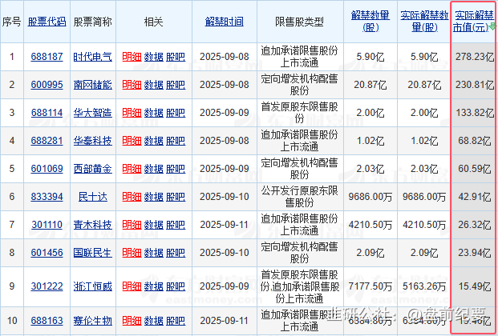

四、异动公告  
中源家居：公司产品以出口为主 当前美国关税政策仍存在较大不确定性  
天际股份：控股股东汕头天际9月4日通过集中竞价减持300万股公司股份  
杭可科技：公司产能与下游客户的扩产计划密切相关 若未来市场需求增长放缓可能对经营业绩的稳定性带来不确定性风险  
五、动态更新

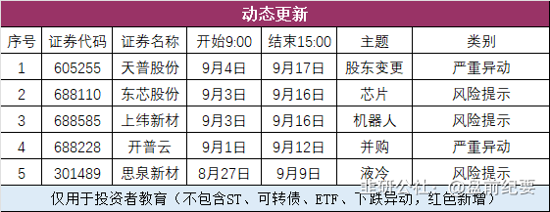

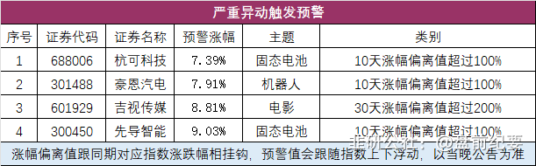

No.3全球市场  
一、全球市场  
美股三大指数集体收跌，芯片股多数上涨，博通涨超9%，美光科技涨超5%。  
热门中概股多数上涨，纳斯达克中国金龙指数收涨1.16%，房多多涨超32%。  
美国8月失业率为4.3%，为2021年底以来最高水平。就业数据公布后，美国短期利率期货大幅上涨，交易员押注美联储将进一步降息。

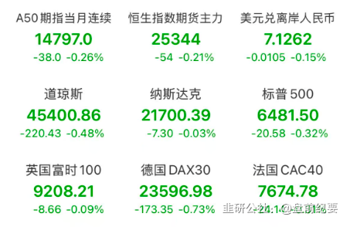

二、热门美股和中概股

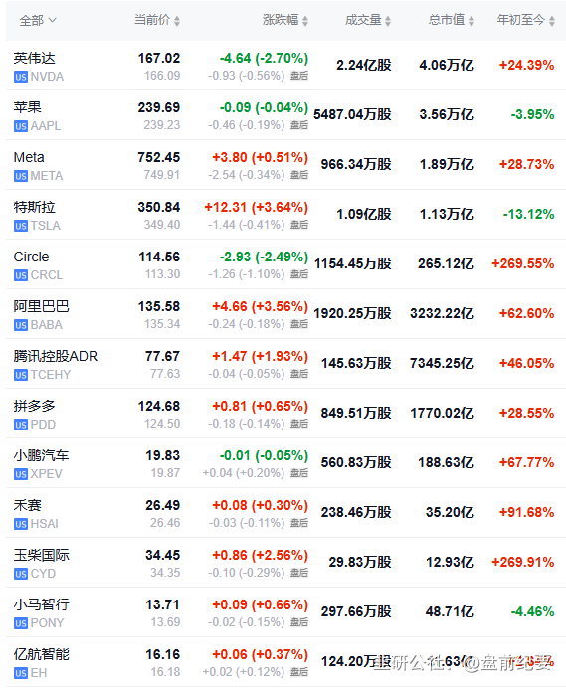

三、大宗商品（夜盘品种）  
欧佩克+代表：欧佩克原则上同意10月进一步增产13.7万桶/日。

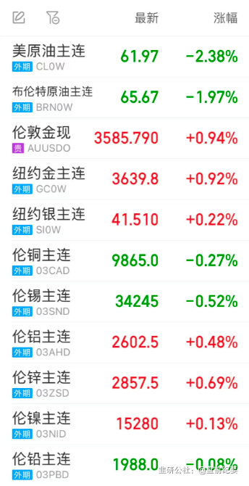

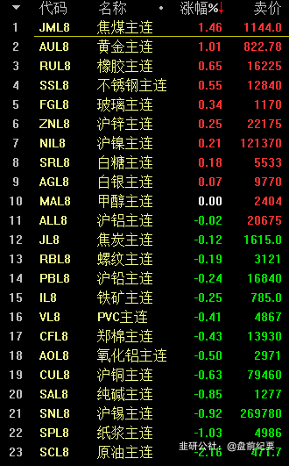

No.4连板梯队和涨停事件  
一、连板梯队和涨停分布图  
4连板：安正时尚  
3连板：通润装备、首开股份  
2连板：天际股份、中源家居、键邦股份、天宏锂电

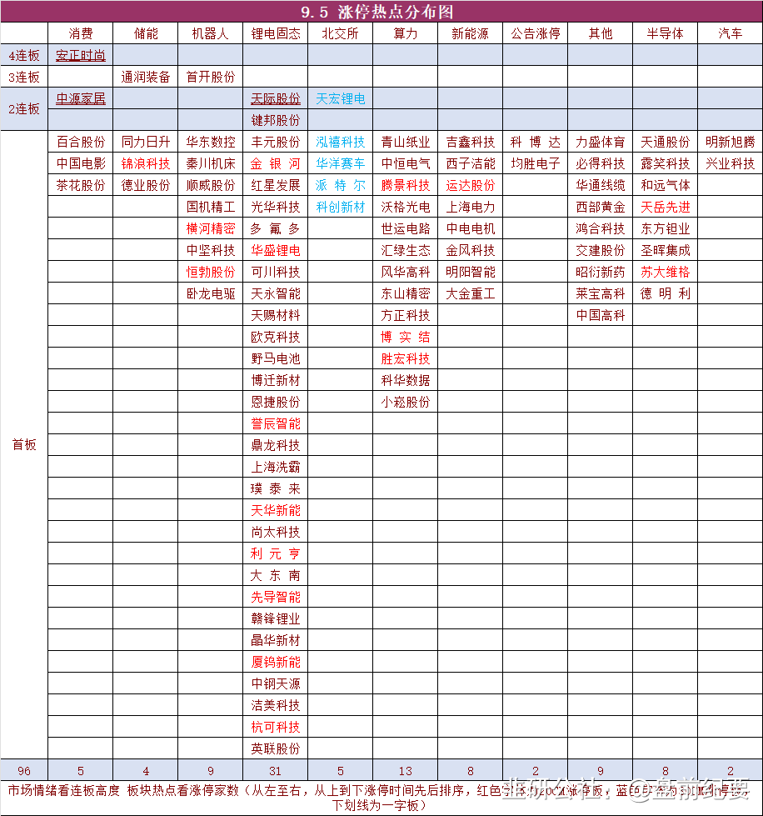

二、连板晋级回顾推演（橙色代表晋级）

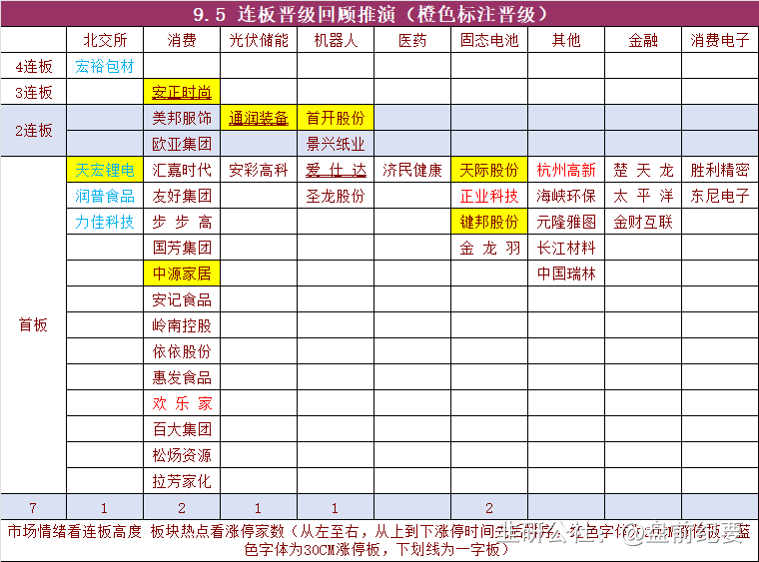

三、涨停事件  
1、固态电池/锂电池（33）  
2板：天际股份、键邦股份  
1板：丰元股份、金 银 河、红星发展、光华科技、多 氟 多、华盛锂电、可川科技、天永智能、天赐材料、欧克科技、野马电池、博迁新材、恩捷股份、誉辰智能、鼎龙科技、上海洗霸、璞  
泰 来、天华新能、尚太科技、利 元 亨、大 东 南、先导智能、赣锋锂业、晶华新材、厦钨新能、中钢天源、洁美科技、杭可科技、英联股份  
北交所：天宏锂电、派特尔  
事件1：固态电池生产设备企业订单激增引发资本市场广泛关注，多家头部设备企业披露的新签及在手订单大幅增长。  
事件2：9月10-11日固态电池团体标准审查会及标准项目启动会召开。  
2、算力（13）  
1板：青山纸业、中恒电气、腾景科技、沃格光电、世运电路、汇绿生态、风华高科、东山精密、方正科技、博 实 结、胜宏科技、科华数据、小崧股份  
事件：芯片大厂博通周四盘后公布2025会计年度第三季财报，由于该季业绩超预期，营收创历史新高，下季业绩指引也超预期。博通首席执行官陈福阳提到，从一家新客户那里获得了100亿美元的定制AI芯片订单。  
3、储能/新能源（12）  
3板（储能）：通润装备  
1板（储能）：同力日升、锦浪科技、德业股份  
1板（新能源）：吉鑫科技、西子洁能、运达股份、上海电力、中电电机、金风科技、明阳智能、大金重工  
事件1：光伏行业减产和价格传导有望落地，硅料报价进一步上调。  
事件2：国内外储能需求持续超预期，产业链出货上修，上游供需紧张加剧下涨价意愿增强，带动板块需求、盈利预期抬升。  
事件3：风电产业长期趋势好，需求超预期，且风机持续涨价行业率先走出通缩。  
4、机器人（9）  
3板：首开股份  
1板：华东数控、秦川机床、顺威股份、国机精工、横河精密、中坚科技、恒勃股份、卧龙电驱  
事件1：特斯拉在美国劳动节假期发布了第四版宏图计划，马斯克称特斯拉约80%的价值将取决于擎天柱机器人。特斯拉机器人明年量产指引超预期。  
事件2：宇树科技在社交媒体上发帖称，预计将在2025年10月至12月期间向证券交易所提交上市申请文件。  
事件3：智元机器人拟中标湖北人形机器人创新中心订单。  
5、半导体（9）  
1板：天通股份、露笑科技、和远气体、天岳先进、东方钽业、圣晖集成、苏大维格、德 明 利  
北交所：科创新材  
事件1：英伟达拟将Rubin处理器CoWoS中间基板材料替换为碳化硅。  
事件2：美政府将对未将生产转移至美国的半导体企业进口产品征收关税。  
6、消费（5）  
4板：安正时尚  
2板：中源家居  
1板：百合股份、中国电影、茶花股份  
事件1：扩大服务消费若干政策举措有望近日推出。  
事件2：国庆叠加中秋长假预期。  
事件3：2025年9月1日至2026年8月31日期间，消费者在重点领域消费可享受个人消费贷款财政贴息政策。  
7、北交所（5）  
2板：天宏锂电  
1板：泓禧科技、华洋赛车、派 特 尔、科创新材  
事件：北交所成立4周年，相较于上证指数近半年的涨幅，北证指数涨幅较小。  
8、涨停公告（2）  
科博达：拟3.45亿元收购科博达智能科技60%股权  
均胜电子：与智元机器人等头部客户合作 其中定制化主控板已实现批量供货  
No.5机构席位和游资动向

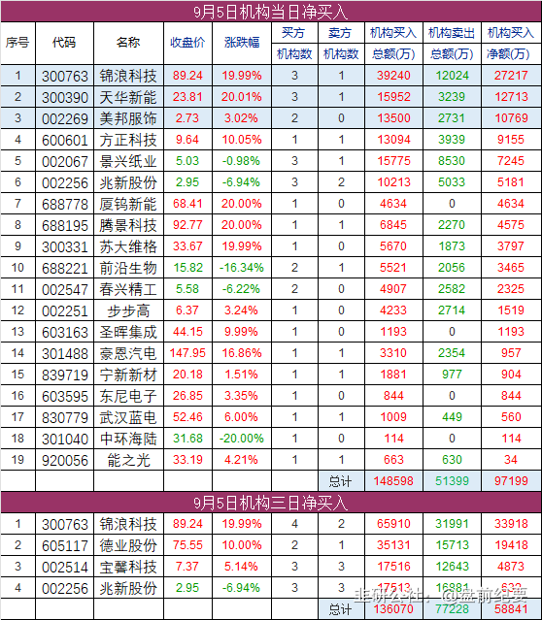

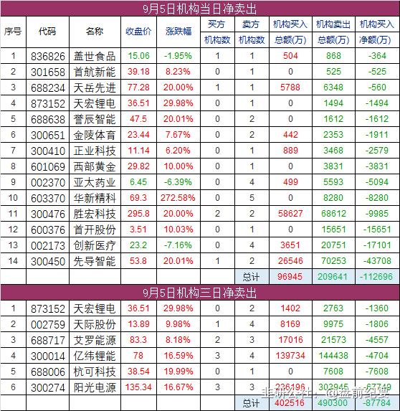

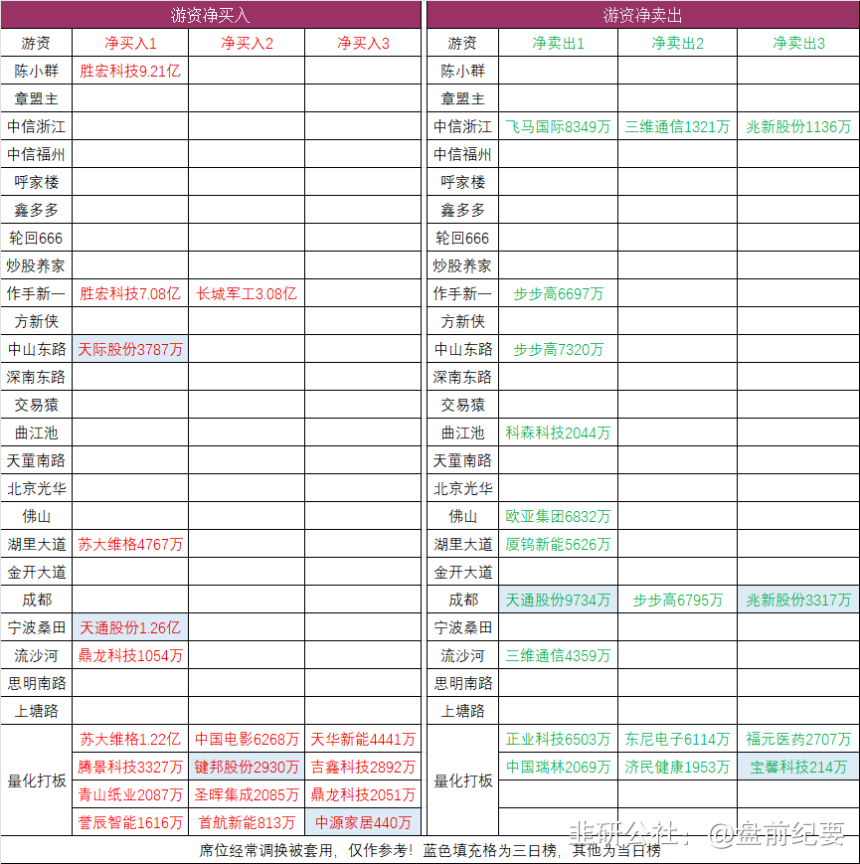

No.6股价新高  
收盘价创新高35家，其中北交所9家（找对标，看行业趋势）

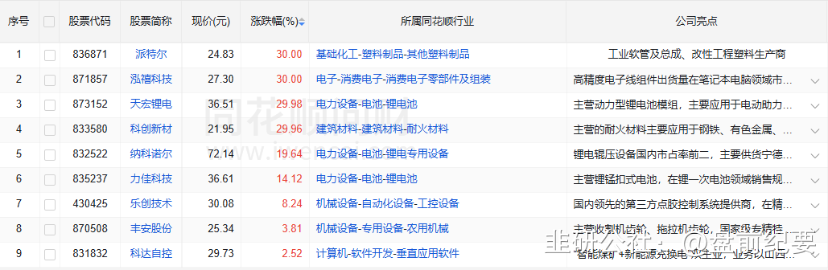

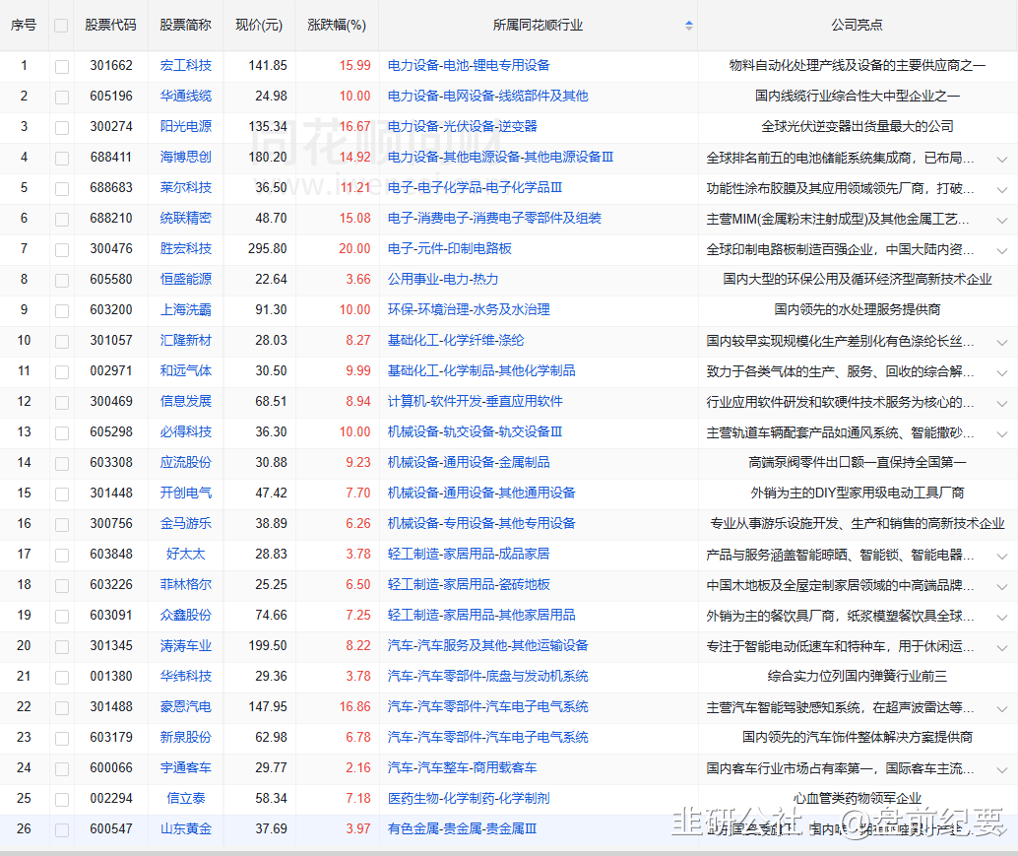

No.7人气热榜  
人气热榜前五：碳化硅、固态电池  
同花顺热榜：利欧股份、露笑科技、先导智能、天赐材料、卧龙电驱  
东方财富热榜：露笑科技、天赐材料、先导智能、天通股份、天际股份  
（数据实时变化，9点数据更新后再去官网刷新更准确）

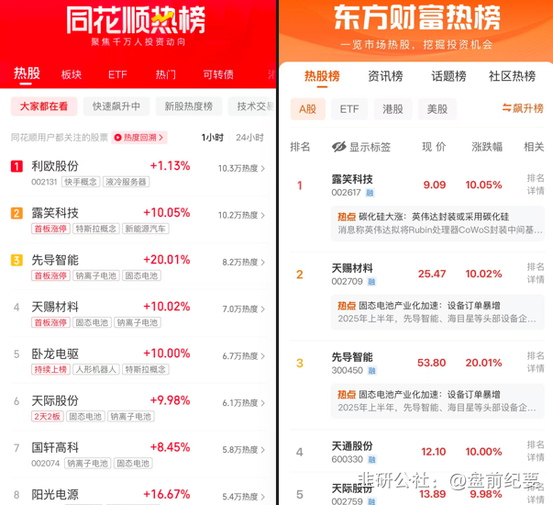

梳理资料耗时费力，每天约为3-5小时，信息来源于东方财富网，同花顺财经，交易所公告等公开渠道。周一至周五8点前发文。  
每个人风格不同，但对好的逻辑和好的信息需求是一致的，文中每天都有很多值得关注的公告和事件，可以用笔记录下来，养成独立思考的好习惯。信息敏感度的提升是一个积累的过程，大家要秉着互相学习的态度，汲取有用信息！  
纯人工整理，数据量庞大，难免会有疏漏看花眼。如果内容有不妥的地方，留言作者，会在第一时间更正或删除内容。  
投资有风险，入市需谨慎。